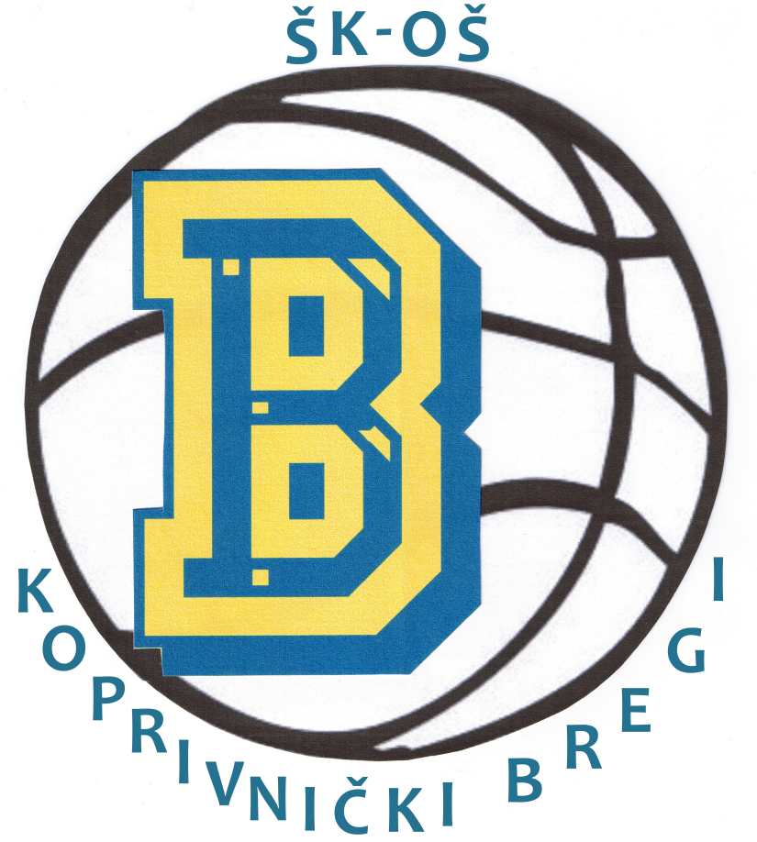
LIGA Z-12
3.kolo
ŽKK „DHP“ Drnje – OŠ KOPRIVNIČKI BREGI
ODLIČNE IGRAČICE DRNJA SLAVILE U TIJESNOJ UTAKMICI

ŽKK DHP (Drnje)– OŠ KOPRIVNIČKI BREGI
55 | 45
6:8 , 17:10 , 10:9 , 12:18
Dvorana: | Osnovna škola Gola
Datum: | 24.02.2013.
Suci: | Mario Subotičanec (Koprivnica)
Suci: | Karlo Stilin (Koprivnica)
ŽKK „DHP“ Drnje:
Ribarić La., Jakupec L., Ribarić Lo., Špoljar M., Margetić G. 2, Bali M., Gaži A. (cap) 27, Varga V. 8, Šestak J., Vida K., Koščak Me., Bartolović V. 18.,
Pomoćni trener: Željko Golubić
Trenerica: Emina Igrec
OŠ Koprivnički Bregi:
Peroković L., Loinjak A. 2, Verijak P. (cap) 18, Džanko D. 7, Vujčić M. 2, Kovačić L. 5, Krstanović A., Blažeković D. 2, Krstanović K., Grabušić B. 9, Gajski M., Puž K.,
Pomoćni trener: Danijel Crnjak
Trener: Marijo Krstanović

Treće prvenstveno kolo u Ligi Z-12, regije Sjever, ponudio je utakmicu između dobrih sportskih prijatelja naše ekipe i DHP-Drnje, koja se igrala u dvorani osnovne škole u Goli.
To sportsko prijateljstvo nije umanjilo borbenost obje ekipe i želju za konačnim ciljem-OSTVARITI POBJEDU.
Naše igračice, kao i igračice domaćina u samu utakmicu su ušle prilično impresionirane dvoranom i samim susretom, tako da je rezultat prve četvrtine vrlo niskih 8:6 u korist gostujućih igračica.
U drugoj četvrtini domaćin radi prednost od preko deset poena, što se u konačnici vidjelo, bila i odlučujuća prednost u ostvarivanju pobjede.
Treći i četvrti period naše igračice su uložile maksimalan trud kako bi sustigle i prestigle rezultatski igračice DHP-a, ali na kraju nije bilo dovoljno ni snage ni vremena, tako da nam je preostalo čestitati domaćinu i pokušati u uzvratu na našem terenu vratiti izgubljene bodove.

„Čestitke domaćim igračicama, trenerici i pomoćnom treneru na fer igri i pobjedi. Ekipa DHP-a je vrlo pažljivo selekcionirana i iza nje je tri godine rada, a po mome sudu su jedna od ponajboljih ekipa ne samo na regiji Sjever, već i šire. Našim igračicama sve čestitke na borbenosti i velikom htijenju kada se stizao rezultatski minus. Mi iz utakmice u utakmicu „rastemo“ igramo sve bolju košarku i osobno sam zadovoljan sa napretkom i razmišljanjima igračica većim dijelom susreta. Danas smo odigrali vrlo zrelo taktički i pridržavali se svih naputaka, te elemente sa treninga izvodili na samoj utakmici. Čestitke našim igračicama na svemu navedenom, a već u slijedećem periodu smo u mogućnosti i rezultatski materijalizirati dobar i težak rad u trenažnim procesima. Ipak smo igrali protiv odličnog protivnika, kojem smo parirali u svim segmentima košarkaške igre. Okrećemo se daljnjem radu na poboljšanju tehničkih i taktičkih elemenata kako svake pojedinke, tako i tima u cjelosti.“
Trener:Marijo Krstanović
Slijedeću prvenstvenu utakmicu OŠ Koprivnički Bregi igra 23.03. u Koprivničkim Bregima sa ekipom ŽKK Koprivnica.

